Московский авиационный институт

(Национальный исследовательский университет)

Институт №8 «Компьютерные науки и прикладная математика»

Кафедра «Вычислительная математика и программирование»

**Курсовой проект**

**по курсу**

**«Фундаментальная информатика»**

**I семестр**

**Задание 1**

**«Описание домашнего компьютера»**

Студент: Горин Н.А.

Группа: М8О-113Б-22

Руководитель: Никулин С.П.

Оценка:

Дата:

Москва

2022 г.

Оглавление

Введение 4

Схема домашнего компьютера 5

Описание аппаратных и программных средств компьютера 6

Основная информация 6

Процессор 7

Материнская плата 8

**Содержание:**

Введение…………………………………………………………………..……...3

1. Схема домашнего компьютера……………………………………………4
2. Описание аппаратных и программных средств компьютера………...5-13
   1. Общее описание компьютера……………………………………...5
   2. Процессор…………………………………………………………..6
   3. Материнская плата…………………………………………………7
   4. Оперативная память………………………………………………..8
   5. Накопители данных………………………………………………...9
   6. Видеокарта…………………………………………….….....……...10
   7. Мышка……......................……………………………………......…11
   8. Соединение с сетью Интернет…………………………………….11
   9. Программное обеспечение………………………………………...11
3. Отличия настольной ПЭВМ от крупномасштабных серверов и рабочих станций……………………………………………………………….........12

Заключение……………………………………………………………………13

Список использованной литературы………………………………………..14

# Введение

Трудно представить жизнь современного человека без такой полезной вещи, как компьютера. Появившись на свет менее 100 лет назад в виде огромных вычислительных машин весом в сотни килограммов, они постоянно улучшались и совершенствовались вплоть до того, что могут стоять у каждого на столе.

В настоящий момент персональные компьютеры (ПК) сильно облегчают жизнь человека, выполняя множество прикладных задач. И мой домашний компьютер здесь не стал исключением.

**Цель:**

Самостоятельное изучение конкретной вычислительной машины (личного ПК) с оформлением технической документации

**Задачи:**

1. Изучить внутреннее строение моего ПК, составить его схему
2. Предоставить архитектурное описание аппаратных и программных средств
3. Проанализировать отличия аппаратных и программных средств настольной ПЭВМ от серверов и рабочих станций.

# Схема домашнего компьютера

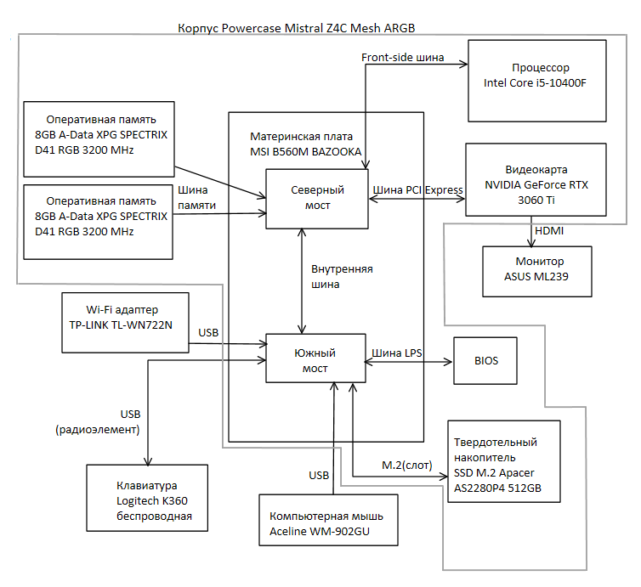

# Описание аппаратных и программных средств компьютера

## Основная информация

Изготовитель – ZET Gaming

Модель – WARD H170

Тип – Компьютер на базе х64

Имя системы – MAXIM

Изготовитель операционной системы – Microsoft Corporation

Имя операционной системы – Microsoft Windows 11 Pro

Версия операционной системы – 10.0.22000 Сборка 22000

Версия BIOS – Americam Megatrends Interantional, LLC. A.Z1, 05.07.2021

Режим BIOS – UEFI

Язык операционной системы – русский

Габариты:

* Длина – 404 мм
* Ширина – 210 мм
* Высота – 480 мм

## Процессор

**Центральный процессор (CPU)** – это основной рабочий компонент компьютера, который выполняет арифметические и логические операции, заданные программой, управляет вычислительным процессом и координирует работу всех устройств компьютера.

Центральный процессор в общем случае содержит в себе:

* арифметико-логическое устройство;
* шины данных и шины адресов;
* регистры;
* счетчики команд;
* кэш — очень быструю память малого объема (от 8 до 512 Кбайт);
* математический сопроцессор чисел с плавающей точкой.

Характеристики моего процессора **Intel® Core™ i5-10400F (рис. 1)**:

Модель процессора – Core™ i5-10400F

Количество ядер процессора – 6

Количество энергоэффективных ядер – 0

Количество логических потоков – 12

Частота процессора – 2.9 ГГц

Автоматическое увеличение частоты – 4.3 ГГц

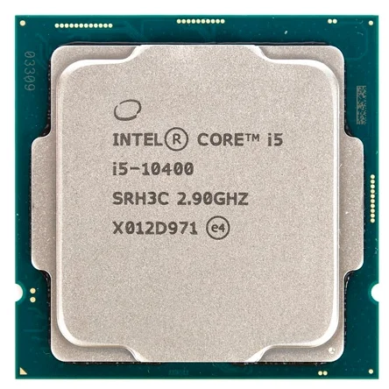

## Материнская плата

**Материнская плата**– это основная плата компьютера. На ней расположены слоты и разъемы для подключения комплектующих ПК, таких как: видеокарты, оперативная память, процессор, накопители данных, а также периферии.

Характеристики моей материнской платы **MSI B560M BAZOOKA**:

Модель материнской платы - MSI B560M BAZOOKA

Высота / ширина – 244 мм / 244мм

Спецификация шины – PSI Express 40

Количество разъемов M.2 – 2

Количество портов SATA – 6

Количество и тип USB на задней панели - USB 2.0 x2, USB 3.2 Gen1 Type A x2, USB 3.2 Gen2 Type A x2

Чипсет Intel - Intel B560

Количество слотов оперативной памяти – 4

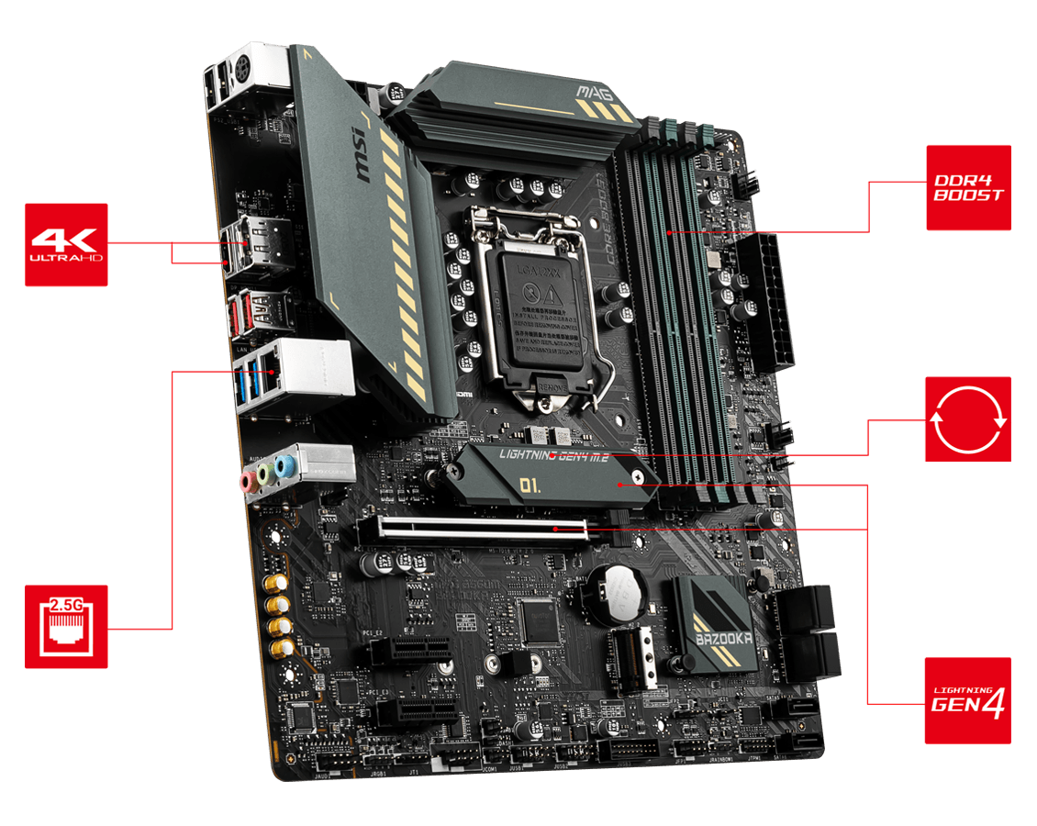

## Оперативная память

**Оперативная память (ОЗУ, RAM) —** относительно быстрая энергозависимая память компьютера с произвольным доступом, в которой осуществляются большинство операций обмена данными между устройствами. Оперативная память является хранилищем всех потоков информации, которые необходимо обработать процессору в некотором порядке. Является энергозависимой, то есть при отключении питания, все данные на ней стираются.

Характеристики моей оперативной памяти **8GB A-DATA 3200 MHz**:

Тип оперативной памяти – DDR4

Форм-фактор памяти - DIMM

Модель - A-Data XPG SPECTRIX D41 RGB

Объем – 8 ГБ

Тактовая частота - 3200 МГц

Латентность – CL16

Задержка RAS to CAS (tRCD) – 20

Задержка Row Precharge (tRP) – 20

Количество – 2 шт

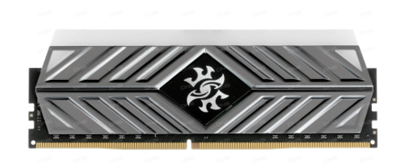

## Твердотельный накопитель

**Твердотельный накопитель (англ. Solid-State Drive, SSD) —** компьютерное энергонезависимое немеханическое запоминающее устройство на основе микросхем памяти, **альтернатива жёстким дискам**. Наиболее распространённый вид твердотельных накопителей использует для хранения информации флеш-память типа NAND, однако существуют варианты, в которых накопитель создаётся на базе DRAM-памяти, снабжённой дополнительным источником питания — аккумулятором. Помимо собственно микросхем памяти, подобный накопитель содержит **управляющую микросхему — контроллер**.

Характеристики моего твердотельного накопителя **Apacer AS2280P4**:

Модель - Apacer AS2280P4

Объем - 512 ГБ

Физический интерфейс - PCI-E 3.x x4

Ключ M.2 разъема – М

Количество бит на ячейку – 3 бит TLC

Структура памяти – 3D NAND

Физический интерфейс - PCI-E 3.x x4

Ключ M.2 разъема – М

Количество бит на ячейку – 3 бит TLC

Максимальная скорость последовательного чтения – 2100 Мбайт/сек

Максимальная скорость последовательной записи – 1500 Мбайт/сек

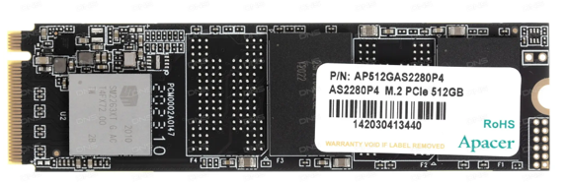

## Видеокарта

**Видеокарта -** устройство, преобразующее графический образ, хранящийся как содержимое памяти компьютера (или самого адаптера), в форму, пригодную для дальнейшего вывода на экран монитора. Обычно видеокарта выполнена в виде печатной платы (плата расширения) и вставляется в слот расширения, универсальный либо специализированный. Также широко распространены и встроенные (интегрированные) в системную плату видеокарты - как в виде отдельного чипа, так и в качестве составляющей части северного моста чипсета или ЦПУ.

Характеристики моей видеокарты **MSI GeForce RTX 3060 Ti AERO ITX**:

Изготовитель - Micro-Star International Co.

Графический процессор - GeForce RTX 3060 Ti

Микроархитектура - NVIDIA Ampere

Техпроцесс - 8 нм

Объем видеопамяти - 8 ГБ

Тип памяти - GDDR6

Разрядность шины памяти - 256 бит

Максимальная пропускная способность памяти - 448 Гбайт/сек

Эффективная частота памяти - 14000 МГц

Интерфейс подключения - PCI-E 4.0 x16

Рекомендуемый блок питания - 600 Вт

Видеоразъемы - DisplayPort x3, HDMI

Версия HDMI - 2.1

Версия DisplayPort - 1.4a

Максимальное разрешение - Ultra HD 8K (7680x4320)

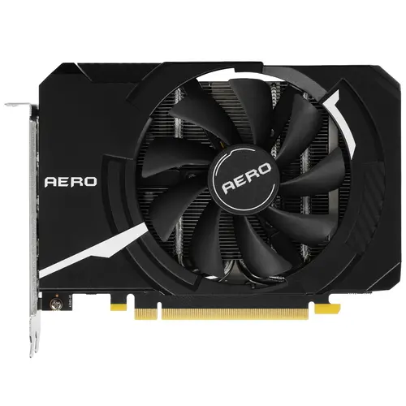

## Компьютерная мышь

**Компьютерная мышь -** это компьютерный манипулятор, указательное устройство для ввода информаци. В настоящее время распространены мыши, имеющие колесико и три кнопки (правую, левую и центральную на колесике). Более дорогие и современные модели могут иметь большее кол-во кнопок.

Характеристики моей мыши **Aceline WM-902GU**:

Изготовитель - Aceline

Максимальное разрешение датчика - 1000 dpi

Тип сенсора мыши - оптический светодиодный

Тип подключения – беспроводная (USB Type-A)

Тип источника питания - батарейка АA

Материал и цвет – серый и черный пластик

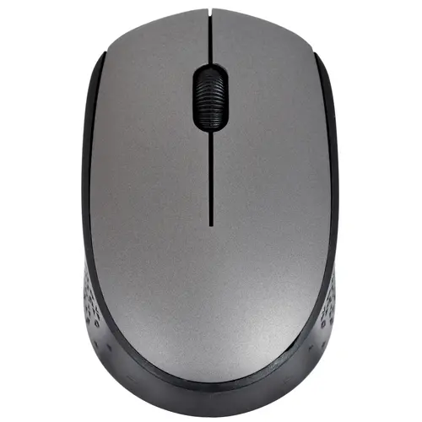

## Оперативная память

**Оперативная память (ОЗУ, RAM) —** относительно быстрая энергозависимая память компьютера с произвольным доступом, в которой осуществляются большинство операций обмена данными между устройствами. Оперативная память является хранилищем всех потоков информации, которые необходимо обработать процессору в некотором порядке. Является энергозависимой, то есть при отключении питания, все данные на ней стираются.

Характеристики моей оперативной памяти **8GB A-DATA 3200 MHz**:

Тип оперативной памяти – DDR4

Форм-фактор памяти - DIMM

**Программное обеспечение**

WinRAR – архиватор.

Microsoft Edge, Mozilla Firefox – браузеры.

Microsoft Paint – графический редактор.

Ножницы - программа для создания снимков экрана.

Microsoft Office Word – текстовый редактор.

Microsoft Office PowerPoint – редактор презентаций.

Micorosoft Office OneNote – текстовый и графический редактор для создания дневниковых записей.

Microsoft Office Excel – редактор таблиц.

Microsoft OneDrive – облачное хранилище.

Windows Калькулятор – калькулятор с расширенными возможностями.

Windows Кино и ТВ – аудио- и видеопроигрыватель

Параметры – программа для настройки системы и просмотра ее характеристик.

**Отличия настольной ПЭВМ от серверов и рабочих станций**

Персональный компьютер рассчитан на работу одного пользователя, независимо от места использования: дома, в офисе, на производстве. Видов персональных компьютеров множество. Чаще всего их классифицируют по признаку функциональности и специфики решаемых практических задач. Соответственно, и технические отличия диктуются предназначением ПК.

Сервер же представляет собой компьютер, способный тем или иным образом обеспечить выполнение определенных задач для нескольких связанных с ним персональных устройств. В этом принципиальное отличие сервера от обычного ПК. Нередко сервер называют «выделенным компьютером», подчеркивая тем самым его роль относительно остальных аппаратных устройств в системе. Какие именно функции будет выполнять сервер, зависит от особенностей бизнес-процессов предприятия.

Надежность – самая важная характеристика серверов. Ведь все они обязаны обеспечить сохранность важной информации, а многие рассчитаны на бесперебойный отклик в режиме 24/7. Достигается надежность, с одной стороны, использованием комплектующих высокого качества и уровнем сборки. С другой стороны – стабильностью программной составляющей сервера. Персональному же компьютеру простительны какие-либо неполадки.

Комплектующие для серверов и рабочих станций стоят дороже, чем комплектующие для персональных компьютеров. Серверы должны работать постоянно, поэтому у их комплектующих есть свои особенности.

Мощность – важная характеристика сервера и рабочей станции. Количество процессоров и ядер в них, производительность жестких дисков, объем памяти и другие ресурсы определяют производительность и скорость работы. Как и в любом компьютере, чем выше данный показатель у комплектующих и лучше их совместимость, тем быстрее работает сервер. Мощность серверов и рабочих станций зачастую больше, чем нужно персональным компьютерам.

14

**Заключение**

За время работы над данным курсовым проектом я повысил уровень своих знаний о составляющих моего ноутбука. Я также узнал какие характеристики имеют те или иные его компоненты. Эта информация может помочь мне в дальнейшем правильно выбирать комплектующие для улучшения и обновления моего компьютера.

Я изучил внутреннее строение моего ПК и характеристики всех его комплектующих. Узнал, что на материнской плате расположен чипсет, который разделён на две части: северный мост и южный мост.

Узнал значения новых терминов, таких как SATA, DIMM и пр. Понял разницу в назначении разных типов компьютеров и какие характеристики для них являются ключевыми.

15

**Список использованной литературы**

**(список использованных источников)**

1. https://technical.city/ru/video/GeForce-GTX-1050-Ti-mobilnaya
2. https://www.ixbt.com/mobilepc/msi-ge62vr-7rf-review.html#n1
3. https://ark.intel.com/content/www/ru/ru/ark/products/97456/intel-core-i5-7300hq-processor-6m-cache-up-to-3-50-ghz.html
4. <https://bloody.com/ru/product.php?pid=10&id=108>
5. https://www.corsair.com/ru/ru/Категории/Продукты/Модули-памяти/Стандартные-модули-памяти/Corsair-Memory-—-8GB-(2-x-4GB)-DDR3-SODIMM-Memory/p/CMSO8GX3M2A1333C9#tab-tech-specs
6. <https://www.hwp.ru/articles/workstations_vs_pcs_153273/>
7. Авдеев В. А. Периферийные устройства: интерфейсы, схемотехника,программирование.
8. Э. Таненбаум «Архитектура компьютера»

16